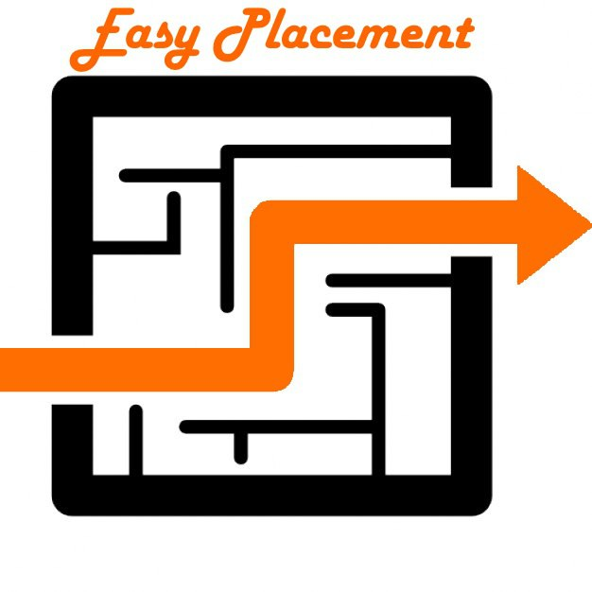

**Project Name: “EasyPlacement”**

**Motto: “Our line, is the just line”.**

Minuta Meeting n°3

**[*23/10/2017*]**

|  |  |
| --- | --- |
| **Inizio:** 11:00  **Fine:** 13:30  **Luogo:** [Lab RETI] | **Primary Facilitator:**  **Timekeeper:**  **Minute Taker:** Gregorio Saggese |
| **Presenti:** Gregorio Saggese, Ciro De Martino  **Data, ora e luogo del prossimo meeting:** [giorno 25/10/2017 alle ore 15:00 Aula S7] | **Assenti:** Chiara Signore |

# 

1. **Obiettivo:** Completamento requisiti funzionali e non funzionali del RAD.

# 2. Comunicazioni (tempo allocato: 10 minuti): Definire ogni requisito del sistema in modo chiaro senza ambiguità.

# 3. Status *(tempo allocato: )*

# [sintesi dello status dei task e action items attualmente in corso]

## 

## 3.1. Attività pianificate

|  |  |  |  |  |
| --- | --- | --- | --- | --- |
| **Task** | **Responsabile** | **Data Prevista di Completamento** | **Status** | **Note** |
| Requisiti funzionali | Tutti | 23/10/2017 | Open |  |
| Requisiti non funzionali | Tutti | 23/10/2017 | Open |  |
|  |  |  |  |  |

**3.2. Action items**

|  |  |  |  |  |  |  |  |  |
| --- | --- | --- | --- | --- | --- | --- | --- | --- |
| **Action Item** | **Descrizione** | **Data di Apertura** | **Priorità** | **Responsabile** | **Status** | **Data Prevista Completamento** | **Data Effettiva di Compl.** | **Note** |
| **AI[j]** |  |  |  |  |  |  |  |  |
| **AI[i]** |  |  |  |  |  |  |  |  |
| **…** |  |  |  |  |  |  |  |  |

# 4. Discussione (tempo allocato: 30 minuti):

**[*per ogni issue fornire le proposte, gli argomenti a favori e contrari, la resolution, e eventuali action item individuati*]**

* **I[1]:** [Quali sono i requisiti del nostro sistema?]

**+ Abbiamo individuato i requisiti funzionali e non funzionali di cui il sistema ha necessariamente bisogno. I primi che ci sono venuti in mente sono il login e il logout che riguardano la gestione dell’autenticazione. In seguito abbiamo fatto una lista (provvisoria) di quelli non funzionali e la prima cosa che ci è venuta in mente e che il sistema deve essere facile da apprendere ed intuitivo da utilizzare, permettendo l’utilizzo di esso anche senza consultare la documentazione, che deve essere ridotta al minimo.**

* + – **E se venisse meno uno dei requisiti?**
* **P[1.2]: Questo non è possibile in quanto sono “servizi” che noi garantiamo al 100%.**
* **R[1]: P[1.2].**

**5. Wrap up** (tempo allocato: -- minuti):

**[Review and assign new action items]**

|  |  |  |  |  |  |  |  |
| --- | --- | --- | --- | --- | --- | --- | --- |
| **Action Item** | **Descrizione** | **Data di Apertura** | **Priorità** | **Responsabile** | **Status** | **Data Prevista Completamento** | **Note** |
| **Modello RAD Funzionale** |  | 18/10/2017 | ALTA | Tutti | Open | 27/10/2017 |  |
| **Creazione di Mockup** | Bozze grafiche riguardanti il sito web | 18/10/2017 | ALTA | Ciro De Martino | Open | 23/10/2017 |  |
| **Modello RAD Completo** |  | 23/10/2017 | ALTA | Tutti | Open | 30/10/2017 |  |